Уважаемые родители  будущих первоклассников! | 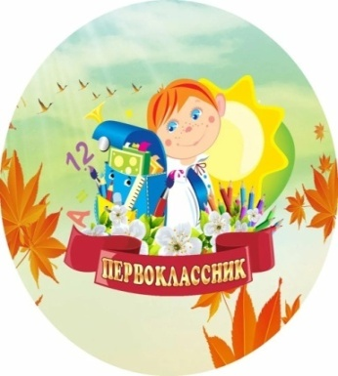

Администрация МБОУ «СОШ№2 г.Строитель» информирует вас о том, что период подачи заявлений для обучения в 1 классе начинается с 1 апреля 2024 года. Прием заявлений для обучения в 1 классе МБОУ «СОШ№2 г.Строитель» проводится в приемной директора по средам с 13.00 ч. до 16.00 ч. и пятницам с 9.00 ч. до 12.00 ч.
Для приема родитель(и) (законный(ые) представитель(и) ребенка представляют следующие документы:
- копию документа, удостоверяющего личность родителя (законного представителя) ребенка или поступающего;
- копию свидетельства о рождении ребенка или документа, подтверждающего родство заявителя;
- копию документа, подтверждающего установление опеки или попечительства (при необходимости);
- копию документа о регистрации ребенка или поступающего по месту жительства или по месту пребывания на закрепленной территории или справку о приеме документов для оформления регистрации по месту жительства (в случае приема на обучение ребенка или поступающего, проживающего на закрепленной территории, или в случае использования права преимущественного приема на обучение по образовательным программам начального общего образования);
- справку с места работы родителя(ей) (законного(ых) представителя(ей) ребенка (при наличии права внеочередного или первоочередного приема на обучение);
- копию заключения психолого-медико-педагогической комиссии (при наличии).
При посещении общеобразовательной организации родитель(и) (законный(ые) представитель(и) ребенка предъявляет(ют) оригиналы документов.
Заявления в 1 класс принимаются в два этапа:
Первый этап –
с 1 апреля по 30 июня 2024 г.

На этом этапе подают заявление родители (законные представители) детей, которые проживают на закрепленной территории (в том же районе, в котором находится школа), а также льготники, обладающие преимущественным/первоочередным правом на зачисление в школу. Прием документов для детей по прописке завершается 30 июня 2023 года.

Второй этап –  с 6 июля по 5 сентября 2024 г.  На этом этапе заявление на зачисление в школу подают родители (законные представители) детей независимо от места их проживания. | 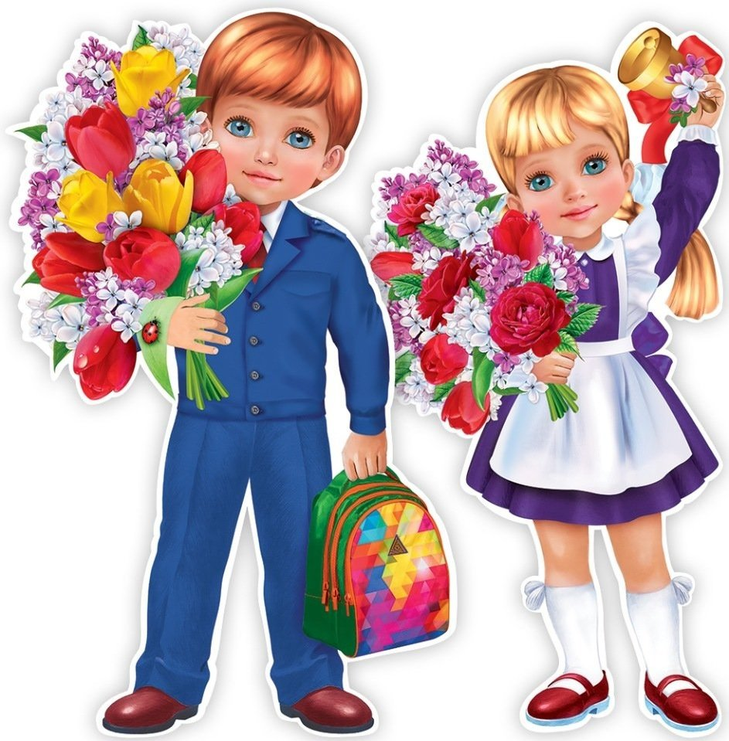

Способы подачи заявления в 1 класс

В 2024 году заявление на зачисление в 1 класс родители передают одним из способов:

− лично в школу через портал Госуслуги
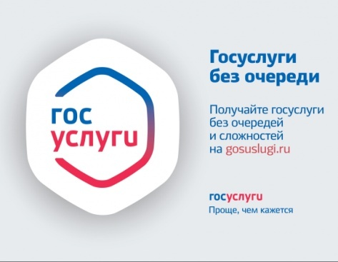

− через региональную  информационную систему (ГИС− «Образование»),  интегрированную с ЕПГУ | − по почте заказным письмом с уведомлением о вручении  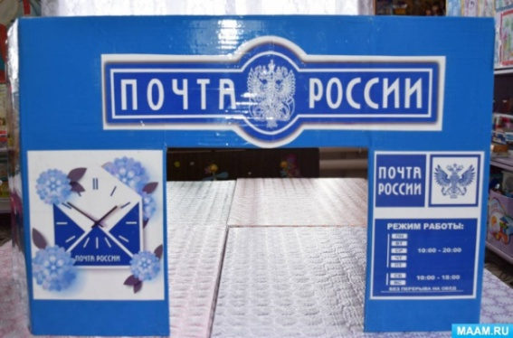

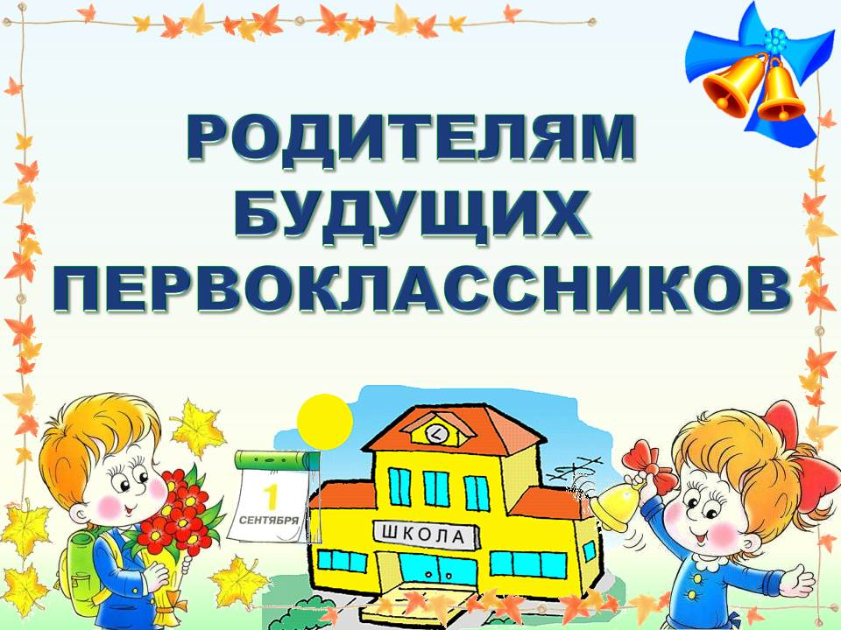 | На момент поступления в школу ребенку должно быть не менее 6,5 лет и не более 8 лет.  Если ребенок младше 7 лет, то у него не должно быть противопоказаний для посещения школы по состоянию здоровья. Родители вправе обратиться с заявлением в школу, чтобы их ребенка зачислили в первый класс раньше 6,5 лет. При этом предварительно им необходимо получить разрешение от учредителя школы и представить соответствующие 3 документы. Порядок выдачи разрешений на прием в 1 класс для государственных общеобразовательных организаций, подведомственных министерству образования области ( регламентируется приказом департамента образования Белгородской области от 31 января 2020 года №183).

Льготами
по зачислению ребенка в 1 класс

обладают дети с первоочередным, преимущественным или внеочередным правом зачисления.

Первоочередным правом зачисления обладают дети: сотрудников полиции (в том числе погибших и уволенных по состоянию здоровья); находящиеся на иждивении сотрудника полиции; сотрудников ОВД; сотрудников ФСИН, МЧС, ГНК, ФТС (в том числе погибших); военнослужащих по месту проживания семей. | Преимущественное право имеют дети, чьи братья/сестры уже посещают эту школу. Льготой могут воспользоваться как полнородные, так и неполнородные братья и сестры. | Внеочередным правом обладают дети прокуроров, судей и следователей, которое распространяется только на школы с интернатами.

Дети с льготами имеют первоочередное право зачисления в школу только по месту жительства.

При отсутствии свободных мест по прописке в школе родителям необходимо обратиться в орган, осуществляющий управление в сфере образования муниципального района и городского округа, для устройства ребенка в другую образовательную организацию.

Документы, необходимые для зачисления в школу:
- заявление родителя (законного представителя);
- паспорт родителя (законного представителя);
- свидетельство о рождении ребенка;
- документ, подтверждающий регистрацию ребенка по месту жительства или по месту
пребывания (если ребенок проживает на закрепленной территории) или справка о приеме документов для оформления регистрации по месту жительства.
В зависимости от ситуации также предоставляются:
- копии свидетельств о рождении братьев или сестер, которые посещают данную школу;
- копия документа, подтверждающего установление опеки/попечительства (документы подает опекун);
- копии документов, подтверждающих право на первоочередное зачисление (справку с места работы родителей);
- копию заключения ПМПК — психолого-медико-педагогической комиссии для детей с ограниченными возможностями здоровья;
- согласие родителей на прохождение обучения по адаптированной программе;
- документы, подтверждающие законность пребывания на территории РФ (для иностранных граждан);
- разрешение комиссии управления образования администрации Яковлевского городского округа о зачислении в первый класс детей до достижения ими возраста 6,5 лет или достигших возраста 8 лет.

